EDID学习报告

EDID每字节的含义：

[0:8]字节为固定字节，固定为00 FF FF FF FF FF FF FF 00，表征数据为EDID数据

[9:18]定义如下：

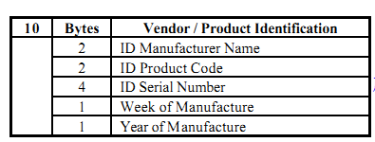

生产厂商名称：以压缩的ASCII码组成：规则如下：A=0001，B=0010,……Z=11010;(最多3个字符，VTR)

产品编号：存储方式为16进制,最多4位数（例如：12 34==0x12 ,0x34）一般默认为0

序列号：以2进制的方式存储（LSB顺序连续方式存储）一般默认为0

生产星期：该产品是第几周生产的，（一年大致为52周）存储方式为16进制，例如第36周存储为0x24

生产年信息：该产品生产年份，以16进制偏移量的方式存储，计算方式为：(HEX)（生产年-1990）,例如2009年生产的，存储为（HEX）（2009-1990）=(HEX)(19)=13H

EDID版本号：（按照EDID的版本号读取数据，协议规定的，本协议使用的是1.3版本）

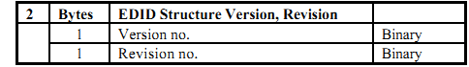

基本显示参数/特征

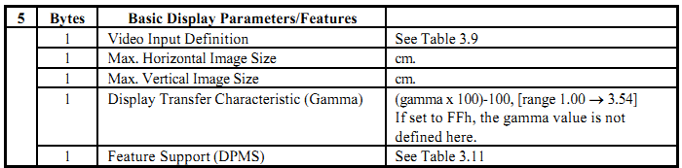

视频输入信号的定义：(按位定义)模拟信号还是数字信号,位定义看PDF协议。

显示器水平垂直参数：2进制存储，10进制读取.(1—255cm)

Gamma参数： 显示器的固定值。

特征:定义显示类型（单色，RGB,NRGB,UNDEFINE）,推荐时序，支持标准等……参见PDF。